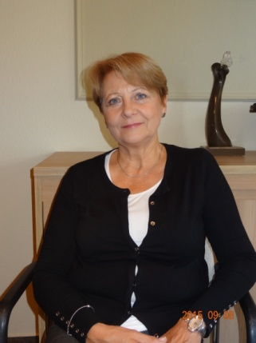

Dr inż. Zdzisława Ledzion- Trojanowska – inżynier budownictwa, doktor nauk technicznych, wieloletni pracownik naukowy Katedry Nieruchomości Uniwersytetu Łódzkiego i Wydziału Budownictwa, Architektury i Inżynierii Środowiska Politechniki Łódzkiej.
Od 1993r. rzeczoznawca majątkowy, nr uprawnień 414.
Od 2004r do 2012 r. Przewodnicząca Rady Naukowo Programowej PFSRM. Posiada certyfikat Recognised European Valuer.
W latach 1994-2001 współorganizatorka i pierwsza Przewodnicząca Komisji Arbitrażowej przy Polskiej Federacji Stowarzyszeń Rzeczoznawców Majątkowych (PFSRM).
W latach 1993-2006 założycielka i Prezes Łódzkiego Stowarzyszenia Rzeczoznawców Majątkowych
a obecnie Prezes Honorowy tego Stowarzyszenia i Przewodnicząca Komisji
Pojednawczo-Arbitrażowej. Zwolenniczka mediacyjnych form rozstrzygania sporów.
Od 2004r. członek Zarządu Polskiego Stowarzyszenia Doradców Rynku Nieruchomości (PSDRN). Współtwórca i Arbiter Sądu Polubownego przy PSDRN, Doradca Rynku Nieruchomości, certyfikat PSDRN nr 25.
Od 1996r najpierw współwłaściciel firm VALOR Instytut Nieruchomości s.c i VALOR Obsługa Nieruchomości s.c a obecnie właściciel firmy VALOR ADVISOR. Prowadzi kilkuosobową kancelarię rzeczoznawców majątkowych.

